 OMSI-Tools

❯❯ 1.0.0-lite

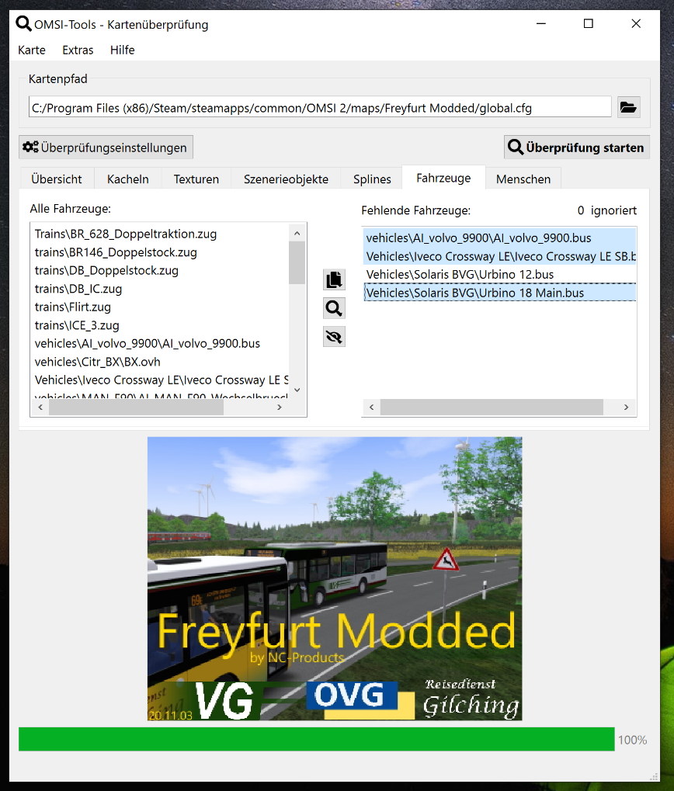

****[**Showroom**](https://reboot.omsi-webdisk.de/community/thread/4783-projekt-omsi-tools-das-allrounder-tool-modding-leicht-gemacht/) **• ** [**Download**](https://reboot.omsi-webdisk.de/file/7617-omsi-tools/) **• ** [**Support**](https://reboot.omsi-webdisk.de/community/thread/5683-omsi-tools-support/) **• ** [**GitHub**](https://github.com/pietr26/OMSI-Tools) **• ** [**Umfrage**](https://forms.office.com/r/QbbQBQCa21)

Inhaltsverzeichnis

1 Vorwort 3

2 Installation 4

3 Ursprünge 5

4 Benutzeroberfläche 6

5 Der Startbildschirm 6

6 Die Einstellungen 7

6.1 Allgemeine Einstellungen 7

6.2 Backup 8

6.3 Logging 8

6.4 Aktualisierungen 9

6.5 Sonstige Einstellungen 9

6.6 Zurücksetzen der Einstellungen 9

7 Die Schrifterstellung 10

7.1 Allgemeine Benutzeroberfläche 10

7.2 Einstellungen der Schrift 10

7.3 Erstellen von Zeichen 11

7.4 Fehlerüberprüfung 13

7.5 Zeichensuche 14

7.6 Schriftvorlagen 14

7.7 Vorschau der Alpha- und Farbtextur 14

8 Die Kartenüberprüfung 15

8.1 Starten einer Überprüfung 15

8.2 Weitere Optionen 16

8.3 Ignorierliste 17

8.4 Weitere Funktionen 17

9 Die Inhaltssuche 19

9.1 Dateien hinzufügen 19

9.2 Nach Dateien suchen 19

10 Der Aufräumer 20

10.1 Starten einer Analyse 20

10.2 Fertigstellen der Analyse 20

11 Feedback und Meldungen 20

12 Weiterentwicklungen 21

13 Rechtliches 21

14 Beteiligte Personen 22

# 

# Vorwort

Herzlich Willkommen im Handbuch von OMSI-Tools in der Lite-Version!

Erst einmal danken wir Dir, dass Du Dir OMSI-Tools heruntergeladen hast und das Handbuch liest. In diesem Handbuch findest Du Anleitungen und wissenswerte Dinge zu OMSI-Tools.

Wir hoffen, dass Dir unser Projekt gefällt und würden uns sehr darüber freuen, wenn Du die **Umfrage** ausfüllen würdest.

Viel Spaß beim Lesen und Verwenden,

Bamp & das Team

# Installation

Zur Ausführung des Programms wird eines der folgenden Betriebssysteme (zwingend als 64-bit-Architektur) benötigt:

* Windows 8 / 8.1
* Windows 10
* Windows 11

Ab der Version **1.0.0-lite** wird Windows 7 auf Grund der Aktualisierung zu Qt 6 nicht mehr unterstützt. Nach einigem Nachdenken haben wir diese Einschränkung in Kauf genommen, da die neue Version zahlreiche Neuerungen mit sich bringt. Nach einer [**Umfrage im Vorstellungsthema**](https://reboot.omsi-webdisk.de/community/thread/4783) wird sie sowieso nur noch von 5% der Befragten genutzt.

Für die erstmalige Installation wird kein gesondertes Installationsprogramm benötigt. Das Programm ist *portabel* - das bedeutet, es kann direkt nach dem Entpacken **aller im Archiv enthaltenen Dateien** ausgeführt werden oder auch zum Beispiel auf einem USB-Stick gespeichert und auf jedem Windows-System verwendet werden*.

Auf einigen Systemen erscheint eventuell ein Fenster *Der Computer wurde durch Windows geschützt*. Dennoch kann das Programm über einen Klick auf *Weitere Informationen* 🡪 *Trotzdem ausführen* ausgeführt werden.

Erscheint nach dem Öffnen des Programms die Meldung *Diese App kann auf dem PC nicht ausgeführt werden*, dann handelt es sich bei Deinem System höchstwahrscheinlich um ein 32-bit-System, welches eine etwas ältere Systemarchitektur ist. Diese wird von dem Programm nicht mehr unterstützt.

1. **Das Archiv entpacken.**

Es wird empfohlen, das gesamte Archiv in einen Unterordner des OMSI-Hauptverzeichnisses einzufügen, damit das Programm auf der Festplatte nicht verloren geht.

1. **Die Anwendung starten.**

Ist das gesamte Archiv entpackt, so führst Du die Datei **OMSI-Tools.exe** aus.

1. **Optional: Desktop-Verknüpfung erstellen.**

In den Einstellungen bietet Dir das Programm die Möglichkeit, eine Desktop-Verknüpfung zu erstellen. Wie das genau funktioniert, kannst Du bei den Sonstigen Einstellungen nachlesen.

*\* Bitte beachten: Bei einer Verwendung auf einem USB-Stick werden alle getätigten Einstellungen trotzdem lokal auf dem Computer gespeichert!*

# Bildschirmfoto des Urpsprungsprogramms namens "Font-Creator" während der Definierung der Schrifteigenschaften.Ursprünge

Damals hat alles mit einer simplen Konsolenanwendung namens „Font-Creator“ angefangen. Ein kleines Projekt, was aus rund 150 Zeilen Quellcode bestand, konnte über eine reine Konsolenausgabe Schriften („Fonts“) für OMSI erstellen.

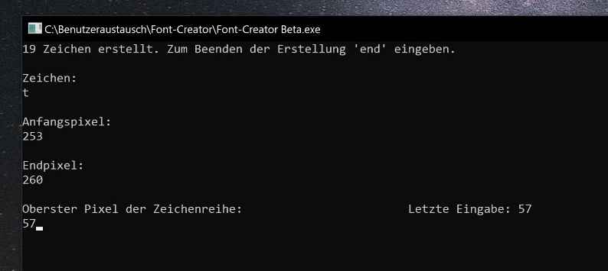Die Idee kam damals daher, da das Erstellen einer Schrift mit einem normalen Texteditor sehr zeitaufwendig war und es damit oft Schwierigkeiten gibt, zum Beispiel hat man öfters Mal ein Zeichen vergessen oder es war die Folge von Tippfehlern, dass einige Zeichen nicht korrekt angezeigt wurden.

Eine Beta-Version des Font-Creators wurde am 31. Oktober 2020 auch [in der WebDisk hochgeladen](https://reboot.omsi-webdisk.de/file/4727-font-creator/).

Von dort an wurde dieses Programm aber auch nicht mehr weiterentwickelt, da es dann eine GUI-Anwendung (Anwendung mit grafischer Benutzeroberfläche) werden sollte – daraus entstand dann letztlich OMSI-Tools.

Bislang befindet sich OMSI-Tools noch in der „Lite-Phase“. Lite bedeutet, dass der Funktionsumfang noch recht klein ist. Er wird jedoch stetig erweitert. Hat das Programm einen gewissen Umfang erreicht, der seinem Namen und seiner Intention gerecht wird, tritt OMSI-Tools aus dieser Lite-Phase aus. Dann verliert die Versionsnummer ihren Zusatz -lite.

# Benutzeroberfläche

Das Standard-Aussehen der Oberfläche ist überwiegend gleich mit dem Standard-Windows-Aussehen (z.B. Systemsteuerung oder Explorer im hellen Modus). Die meisten Aussehen sind bewusst relativ einfach gehalten, da der Fokus von OMSI-Tools primär immer auf der Funktionalität liegt und das Aussehen nicht von der Arbeit ablenken soll.

Einige wenige Funktionen in den Modulen werden mit sogenannten „Tooltips“ kurz erläutert. Dabei handelt es sich um Felder, welche erscheinen, wenn der Mauszeiger kurz über ein jeweiliges Element (z.B. ein Knopf oder ein Kästchen) gehalten wird. Diese Tooltips sollen jedoch nicht die Readme ersetzen, sondern nur komplizierte Funktionen kurz erläutern, damit kein erneuter Blick in dieses Handbuch nötig ist.

Damit Du effizienter arbeiten kannst, wurden auch für viele Funktionen Tastenkombinationen eingestellt. Alle Tastenkombinationen findest Du in der oberen Menüleiste jedes Moduls hinter dem Namen der jeweiligen Funktion.

# Der Startbildschirm

Nachdem Du die Anwendung gestartet hast, erscheint der Startbildschirm, wo Du nach kurzer Zeit die wichtigsten Einstellungen setzen musst. Nach einem Klick auf „Weiter“ startet die Anwendung neu und Du gelangst zum Startbildschirm.

Die einzelnen Module sind in verschiedene Bereiche angeordnet; zuerst die Erstellung von Content und danach die Überprüfung. Geplant sind auch noch Tools für eine Veröffentlichung sowie weitere Nützliche.

# Die Einstellungen

Von jedem Fenster (ausgenommen Dialoge) gelangst Du mit der Tastenkombination **STRG + E** in die Einstellungen. Das davor geöffnete Fenster bleibt dabei geöffnet und Du kannst dort nach dem Schließen der Einstellungen fortfahren.

Jede Einstellung wird bei einer Änderung sofort in der Registrierung (*zentrale Datenbank* von Windows) gespeichert. Das bedeutet, Du musst die Einstellungen nicht gesondert speichern. Für einige Einstellungen wie die Sprache ist jedoch ein Neustart der Anwendung notwendig. Drücke dafür den Knopf *Neu starten* unten links. Dabei werden allerdings alle ungespeicherten Änderungen in im Hintergrund geöffneten Modulen verworfen!

## Allgemeine Einstellungen

1. **Sprache:**

Hier kannst Du Deine gewünschte Sprache auswählen. Diese ändert sich jedoch erst nach einem Neustart des Programms (siehe oben).

1. **Aussehen:**

Hier kannst Du ein Aussehen auswählen. Um Dir die Entscheidung zu erleichtern, erscheint das Einstellungsfenster unmittelbar nach dem Umstellen im neu ausgewählten Aussehen.

1. **Autor:**

In diesem Feld kannst Du Deinen Autornamen eingeben. Er wird oben in allen Dateien vermerkt, die vom Programm erstellt werden (z.B. in Schriftdateien).

1. **OMSI-Hauptverzeichnis:**

Hier kannst Du den Pfad zu Deinem OMSI-Hauptverzeichnis angeben. Dieser ist z.B. für die Kartenüberprüfung zwingend erforderlich. Dieser kann jedoch auch von den jeweiligen Modulen aus beim ersten Gebrauch gesetzt werden.

Ist dieser Pfad falsch, so wird es gemeldet. Wird diese Meldung ignoriert, kann es in einigen Modulen zu teilweise sehr vielen Fehlern kommen.

## Backup

In einigen Modulen werden in bestimmten Zeitabständen Backups erstellt, sofern aktiviert. So kannst Du z.B. zu einem vorherigen Stand Deiner Arbeit zurückkehren, ohne alles manuell wieder zurücksetzen zu müssen.

1. **Automatische Backups aktivieren:**

Mit einem Klick auf das Kästchen der Box kannst Du automatische Backups aktivieren oder deaktivieren.

1. **Backupintervall:**

Hier kannst Du die Zeit in Sekunden einstellen, in der automatische Backups erstellt werden.

1. **Speichernutzung:**

Dieser Text zeigt die aktuelle Speichernutzung der automatischen Backups an.

1. **Backupordner öffnen:**

Mit einem Klick auf diesen Knopf kannst Du den Ordner im Windows-Explorer öffnen, in dem sich alle vom Programm erstellten Backups befinden. Dieser wird immer relativ von dem Ablageort der Anwendung mit dem Namen **backup** erstellt.

1. **Alle Backups löschen:**

Mit diesem Knopf kannst Du alle Backups in den Windows-Papierkorb verschieben.

**Achtung:** Dabei wird der gesamte Ordner **backup** im Anwendungsverzeichnis in den Papierkorb verschoben. Davon sind auch nicht von der Anwendung erstellte Dateien betroffen. Hast Du Deinen Windows-Papierkorb deaktiviert, so werden die Dateien sofort gelöscht!

## Logging

1. **Modus:**

In diesem Dropdown-Menü kannst Du auswählen, was *geloggt* werden soll – also was in einer Datei namens **logfile.txt** aufgezeichnet werden soll.

* 1. **Aus:** Es findet kein Logging statt.
  2. **Standard:** Standard-Logging – wird für den Normalbetrieb empfohlen.
  3. **Debug:** Enthält ausführliche Informationen zu fast jeder im Programm getätigten Aktion. Dieser Modus wird nur zur Fehlerbehebung benötigt.
  4. **Debug+:** Ähnlich wie das Debug-Logging, jedoch werden dazu noch die Zeilenangaben aus dem Quellcode notiert. Auch dieser Modus wird nur zur intensiveren Fehlerbehebung benötigt und ist nur für den Entwickler hilfreich.

1. **Logdateipfad öffnen:**

Mit einem Klick auf diesen Knopf kannst Du den Pfad der Logdatei öffnen – dies ist hilfreich, wenn Du deine Logdatei bei einem Beitrag im **Supportthema** anhängen musst.

## Aktualisierungen

1. **Automatisch auf Aktualisierungen prüfen:**

In dieser Liste kannst Du auswählen, wie oft auf Aktualisierungen überprüft werden soll. In jedem Falle startet eine solche Suche immer nur beim Start (oder Neustart) von OMSI-Tools.

1. **Auf Aktualisierungen prüfen:**

Hiermit kannst Du überprüfen lassen, ob eine neue Version von OMSI-Tools verfügbar ist. Ist dem so, so wird die neuste Version mit ein paar Klicks von alleine heruntergeladen und installiert.

## Sonstige Einstellungen

1. **Löschen bestätigen:**

Hast Du dieses Kästchen markiert, so musst Du alle Löschvorgänge im Programm über eine Ja-Nein-Nachricht bestätigen. Dazu gehört zum Beispiel das Löschen eines Zeichens bei der Erstellung einer Schrift.

1. **Desktop-Verknüpfung erstellen:**

Möchtest Du eine Desktop-Verknüpfung für OMSI-Tools haben, musst Du nur auf diesen Knopf klicken. Danach findest Du auf deinem Desktop eine Verknüpfung namens „OMSI-Tools“ mit dem Programmicon. Findest Du es dort nicht, dann musst Du deinen Desktop mit einem Rechtsklick der Maus auf eine leere Fläche 🡪 *Aktualisieren* neu laden.

## Zurücksetzen der Einstellungen

Möchtest Du deine Einstellungen zum Standard zurücksetzen, klickst Du den Knopf *Einstellungen zurücksetzen* an. Danach ist ein Neustart der Anwendung notwendig, welcher jedoch noch einmal bestätigt werden muss.

Zu den Einstellungen zählen alle **für** das Programm gespeicherte Daten (z.B. die eingestellte Sprache, zuletzt überprüfte Karte usw.). Dazu zählen jedoch **nicht** die vom Programm erstellten Dateien (z.B. OFT-Schriftdateien usw.).

# Die Schrifterstellung

In diesem Modul kannst Du Schriften erstellen und diese auf Fehler überprüfen lassen.

Die genauere Funktionsweise einer OFT-Schriftdatei wird hier nicht erklärt. Dazu kannst Du im [**Wiki-Eintrag**](https://reboot.omsi-webdisk.de/wiki/entry/15-font/) nachschauen. Hier werden nur die nötigen Grundlagen kurz erklärt.

## Allgemeine Benutzeroberfläche

Es fällt Dir vermutlich auf, dass einige Felder rot markiert werden. Dabei handelt es sich um die Überprüfung der Schrift. Felder können auch in gelb markiert sein – mehr Informationen dazu findest Du in den folgenden Unterkapiteln.

## Einstellungen der Schrift

1. 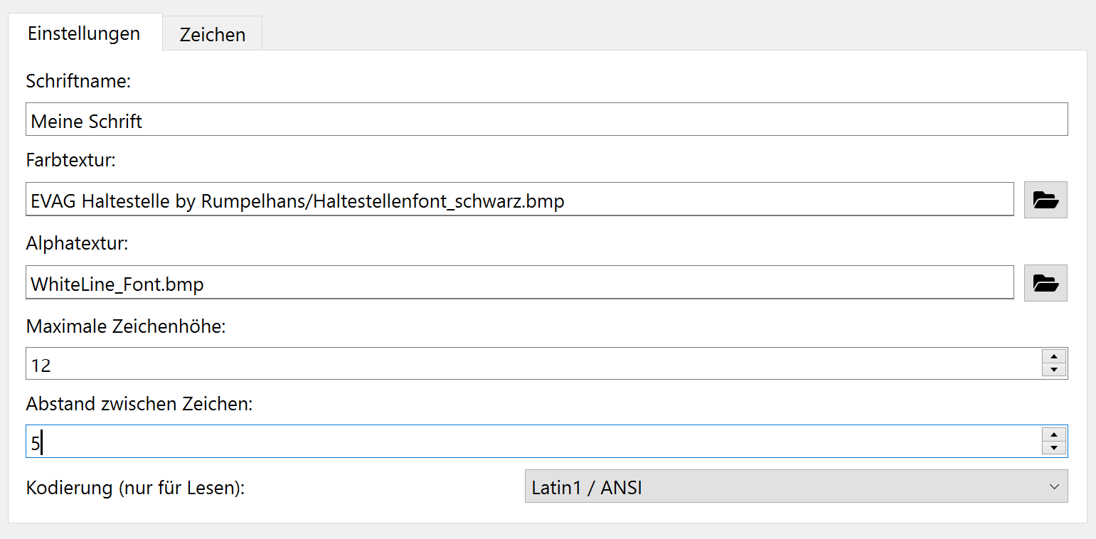**Schriftname:**

Hier gibst Du den Namen der Schrift an. Dabei handelt es sich um den Namen, unter dem diese Schrift z.B. bei einer Texttextur angegeben wird.

1. **Farbtextur:**

In diesem Feld *kannst* Du eine Farbtextur angeben. Diese kann auch vollständig einfarbig sein, da sie nur auf die weißen Pixel der Alphatextur angewendet wird. Die Textur wird über einen Dialog ausgewählt, welchen Du mit dem Ordnersymbol rechts neben dem Feld aufrufen kannst.

Du musst keine Farbtextur angeben – dann erscheint die Schrift in weiß oder in der Farbe, die unter einer Texttextur angegeben ist.

1. **Alphatextur:**

Hier gibst Du einen Pfad (relativ zum „Fonts“-Ordner im Hauptverzeichnis) zu der sogenannten Alphatextur an. Dabei handelt es sich um eine Textur, welche mit der Farbe Weiß (**RGB (255,255,255)**) angibt, wo sich ein Zeichen bzw. ein Pixel des Zeichens befindet. Alle schwarzen Pixel (**RGB (0,0,0)**) sind in der Simulation später transparent, also unsichtbar. Die Textur wird über einen Dialog ausgewählt, welchen Du mit dem Ordnersymbol rechts neben dem Feld aufrufen kannst.

1. **Maximale Höhe der Zeichen:**

Hier gibst Du eine Zahl an, welche bestimmt, wie hoch das größte Zeichen (vertikale Pixelanzahl) ist.

1. **Abstand zwischen den Zeichen:**

Hier gibst Du ebenfalls eine Zahl an, welche den horizontalen Abstand zwischen jedem Zeichen angibt (meint nicht das Leerzeichen – dieses muss immer als Zeichen definiert werden).

1. **Kodierung:**

In dem Dropdown-Menü ganz unten kann die Kodierung der Schriftdatei ausgewählt werden. Dies trifft jedoch nur auf das Öffnen einer Schrift zu, wobei die passende Einstellung vor dem eigentlichen Öffnen festgelegt werden muss. Meistens genügt jedoch die Einstellung **Latin1 / ANSI**, wenn es keine Darstellungsfehler der Zeichen gibt.

Zum Speichern der Schriftdatei wird immer die Kodierung **UTF-16 LE** verwendet.

## Erstellen von Zeichen

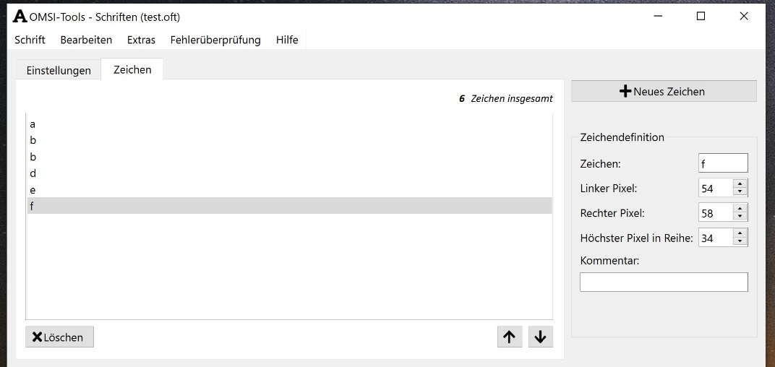Um mit der Zeichenerstellung zu beginnen, musst Du zuerst zu dem Tab *Zeichen* wechseln oder Du kannst gleich auf *Neues Zeichen* klicken. In dem Fall wird der Tab automatisch gewechselt.

Ist mindestens ein Zeichen vorhanden, so wird der Bereich der Zeicheneigenschaften sowie auch die Funktionen zum Löschen und zum Verschieben von Zeichen freigeschaltet.

Hast Du ein neues Zeichen erstellt, so springt der Cursor automatisch in das Feld, wo man das Zeichen eingibt. Mit einem Klick auf die TAB-Taste springt der Cursor immer ein Feld weiter nach unten.

1. **Zeichen:**

Hier gibst Du das aktuelle Zeichen an.

1. **Rechter Pixel** und **linker Pixel**

In diesen beiden Feldern gibst Du von dem aktuellen Zeichen jeweils den Pixel an, welcher sich ganz links bzw. ganz rechts befindet.

1. **Höchster Pixel in (Zeichen-)Reihe:**

Mit diesem Wert bestimmst Du den höchsten (vertikalen) Pixel, der sich am Zeichen bzw. an der Zeichenreihe befindet.

1. **Kommentar:**

In diesem Feld kann ein Kommentar zu dem Zeichen angegeben werden (z.B.: *Zeichenhöhe muss noch korrigiert werden*). Dieses Feld ist optional.

## Fehlerüberprüfung

Mit der Fehlerüberprüfung von Schriften kannst Du auf einfache Art und Weise Fehler in deiner Schrift finden. In der folgenden Tabelle werden zunächst die roten und gelben Markierungen der verschiedenen Felder erklärt:

|  |  |  |
| --- | --- | --- |
| **Ort** | **Feld** | **Farbe & Bedeutung** |
| **Schrift-eigenschaften** | **Schriftname** | **rot**:   * Feld leer |
| **Farbtextur** | **rot**:   * Pfad ungültig |
| **Alphatextur** | **rot**:   * Leer * Pfad ungültig |
| **Max. Zeichenhöhe** | **rot**:   * Leer * Wert kleiner als **1** |
| **Abstand zw. Zeichen** | **rot**:   * Leer |
| **Zeichen-definition** | **Zeichen** | **rot**:   * Leer * Zeichen schon vorhanden |
| **Linker Pixel**  und  **Rechter Pixel** | **rot**:   * Leer * Wert größer als horizontale Pixelanzahl der Alphatextur (sofern vorhanden)   **gelb**:   * Linker Pixel ist größer oder gleich dem rechten Pixel |
| **Höchster Pixel in Reihe** | **rot**:   * Leer * Wert größer als vertikale Pixelanzahl der Alphatextur (sofern vorhanden) |

Den Knopf, um zum nächsten Fehler zu springen, findet sich oben in der Menüleiste unter dem Punkt *Fehlerüberprüfung*. Es wird jedoch nur zu Fehlern in den Zeichen gesprungen, die Fehler in den Schrifteinstellungen musst Du selbst sichten.

In der Statusleiste (unten) wird Dir immer ein Befund angezeigt; wurde kein Fehler mehr gefunden, so wird Dir das entsprechend über diese Leiste mitgeteilt.

## Zeichensuche

Es ist möglich, Zeichen in der Schrift zu suchen. Dazu findest Du eine Funktion in der Menüleiste 🡪 *Extras*. In einem darauf erscheinenden Feld unter der Zeichendefinition kannst Du das Zeichen eingeben, welches Du suchen möchtest. Befindet sich das Zeichen (noch) nicht in der Schrift, erscheint in der Statusleiste eine entsprechende Meldung.

1. **Finden:** Hiermit kannst Du ein Zeichen in der Schrift suchen.
2. **Nächstes Ergebnis:** Es wird das nächste Zeichen angezeigt, was einen Fehler enthält.
3. **Schließen:** Dieser Knopf minimiert die Zeichensuche.

## Schriftvorlagen

Über eine weitere Funktion, welche Du ebenfalls über die Menüleiste 🡪 *Extras* aufrufen kannst, kannst Du eine Schriftvorlage laden. Diese enthält ein paar Vorlagen, in denen (nur!) Zeichen aufgelistet sind.

## Vorschau der Alpha- und Farbtextur

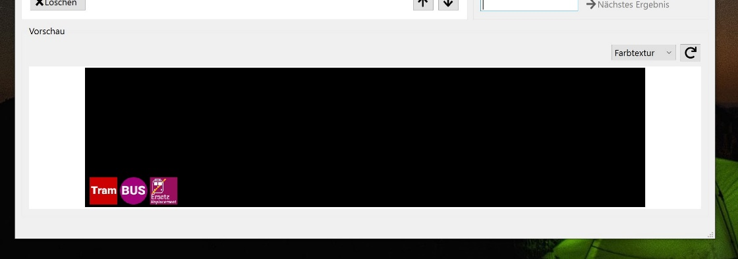Im unteren Teil des Fensters kannst Du Dir wahlweise die Alpha- oder Farbtextur anzeigen lassen. Welche Textur angezeigt wird, kannst Du über das Dropdown-Menü einstellen. Wird keine Textur angezeigt, existiert die bei dein Schrifteigenschaften angegebene Textur nicht.

Mit dem *Neu laden*-Knopf kannst Du die Textur neu laden. Das ist hilfreich, wenn Du die Textur z.B. mit einem externen Bildbearbeitungsprogramm geändert hast.

# Die Kartenüberprüfung

Du hast sicherlich auch schon mal Programme wie *MapTools* oder *BlueSky* verwendet. Wieso solltest Du dann aber zu noch einem anderen Tool umsteigen?

Wenn Du Dir eine neue Karte installierst und wieder nur Himmel siehst, ist die Kartenüberprüfung von OMSI-Tools genau das richtige für Dich: Sie überprüft nicht nur auf fehlende Kacheln, Objekte und Splines - Dazu kommt auch die Überprüfung auf fehlende Fahrzeuge oder Menschen, aber auch die Überprüfung eines Szenerieobjekts bis ins Detail und viele andere nützliche Funktionen. Zudem kannst Du Dir mithilfe eines weiteren Moduls schnell die Download-Links zu den jeweiligen Dateien heraussuchen. Damit sparst Du sehr viel Zeit - egal, ob Du ein Anfänger oder ein Profi bist.

## Starten einer Überprüfung

Du kannst eine Fehlerüberprüfung einer Karte in 3 Schritten starten:

1. **Auswählen der Kartendatei.**

Zuerst lädst Du eine Kartendatei. Sie befindet sich immer unter dem Namen **global.cfg** im jeweiligen Kartenordner. Wähle diese Datei über das Ordnersymbol neben dem Feld aus. Dann wird Dir unten das Vorschaubild der Karte angezeigt.

1. **Starten der Überprüfung.**

Nun drückst Du auf den Knopf *Überprüfung starten*, welcher sich unter der Kartenauswahl befindet. Hast Du Dein OMSI-Hauptverzeichnis in den Einstellungen noch nicht gesetzt, kannst Du dies direkt über den darauf erscheinenden Dialog machen. Dieser Pfad wird von der Kartenüberprüfung zwingend benötigt, da mit diesem die relativen Pfade der in den Kachelndateien befindlichen Objekte / Splines und weiteres vervollständigt werden. Hast Du einen falschen Ordner ausgewählt, erscheint eine Meldung und es wird bei der Überprüfung zu sehr vielen falschen Fehlern kommen.

1. **Das Programm überprüfen lassen.**

Jetzt solltest Du im unteren Bereich des Programms eine Fortschrittsanzeige sehen. Je nach der Kartengröße und der Anzahl der verwendeten Szenerieobjekte / Splines kann eine Überprüfung unterschiedlich lange dauern. Nach dem Abschluss der Überprüfung werden Dir die Ergebnisse auf dem Übersichts-Tab zusammengefasst angezeigt. Erscheint neben einem Feld ein Knopf namens *Details*, so wurde bei der Überprüfung dieser Teile ein oder mehrere Fehler gefunden. Drücke diesen Knopf, um schnell zum jeweiligen Tab zu kommen, ein manueller Tabwechsel ist natürlich auch möglich.

## Weitere Optionen

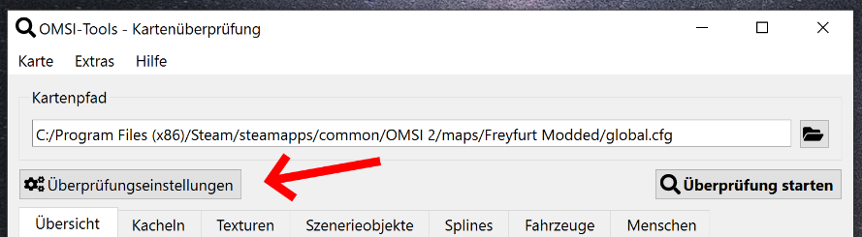**Erweiterte Überprüfung**

In einer normalen Überprüfung werden nur die folgenden Dinge überprüft:

* Existieren alle Kacheldateien (auch aus Chronologien)?
  + Existieren alle Szenerieobjekte?
  + Existieren alle Splines?
* Existieren alle Fahrzeuge aus der KI-Liste (auch aus Chronologien)?
* Existieren alle parkenden Fahrzeuge (aus allen weiteren Parklisten und aus Chronologien)?
* Existieren alle KI-Menschen?

Bei der erweiterten Überprüfung kommen **dazu**:

* Sind alle Szenerieobjekte gültig?
  + Existieren alle Texturen (Texttexturen werden aussortiert)?
  + Existieren alle direkt im Szenerieobjekt verwendeten Variablen und Systemvariablen?
* Sind alle Splines gültig?
  + Existieren alle Texturen?

Zu dieser Überprüfung folgt mit den entsprechenden Modulen noch mehr Überprüfungstiefe, wo bspw. auch bis in die Skripte nach Fehlern gesucht werden soll.

Die erweiterte Überprüfung dauert dementsprechend länger; Du kannst sie über den Haken *erweiterte Überprüfung* in den aufklappbaren Einstellungen aktivieren. Installierst Du gerade nur eine Karte, wird diese Option nicht empfohlen, da Du dann für Dich nicht zwangsläufig relevante Fehlermeldungen erhältst.

**Nur Kartentexturen anzeigen**

Mit diesem Haken kannst Du bei aktivierter erweiterter Überprüfung nur die Kartentexturen (Texturlayer) anzeigen lassen.

## Ignorierliste

Bei der Ignorierliste handelt es sich um eine Funktion, mit der Du Dateien ignorieren kannst. Dies ist vor allem dann nützlich, wenn Du deine eigene Karte erstellst und es z.B. ein Szenerieobjekt gibt, welches noch einen Fehler enthält. Du kannst sie über die Menüleiste 🡪 *Extras* aufrufen.

Hast Du eine Datei ignoriert, so erscheint dieser zwar noch in den Listen der gefundenen Dinge, jedoch nicht mehr in den Listen der fehlenden bzw. fehlerhaften Dateien. Damit Du bei einem ignorierten Pfad darüber informiert bist, gibt es auf den jeweiligen Tabs oben rechts einen Zähler, welcher die Anzahl der ignorierten Dateien anzeigt.

### Dateien verwalten

Du kannst eine oder mehrere Dateien über das Ignorierlisten-Fenster hinzufügen oder entfernen. Dazu befinden sich Knöpfe rechts neben der Liste.

Nach einer Bearbeitung musst Du die Liste über den Knopf unten speichern.

## Weitere Funktionen

Es gibt in den einzelnen Tabs über zwischen den beiden Listen 3 Knöpfe, womit die ausgewählten Pfade einer Liste entweder kopiert, zur Inhaltssuche weitergeleitet oder ignoriert werden können.

Für jede der folgenden Funktionen gilt, dass immer nur die ausgewählten Pfade der jeweiligen Liste kopiert werden – wurde keine Auswahl getroffen, werden alle Pfade entsprechend verarbeitet.

Nach einem Klick auf einer der Knöpfe muss ausgewählt werden, aus welcher Liste die Elemente verwendet werden sollen.

1. ** Fehlendes kopieren:**

Diese Funktion kopiert Dir die jeweils fehlenden (oder fehlerhaften) Pfade in die Zwischenablage. So kannst Du sie zum Beispiel direkt in das [**Forum für fehlenden Fremdcontent**](https://reboot.omsi-webdisk.de/community/board/197-fehlender-fremdcontent/) kopieren.

1. ** Dateien suchen:**

Diese Funktion leitet Dich direkt in die Inhaltssuche, wobei die ausgewählten Pfade gleich in die Liste eingefügt werden. Mehr zur Inhaltssuche findest Du im Kapitel **Inhaltssuche**.

1. ** Auswahl ignorieren:**

Hiermit kannst Du die **ausgewählten Dateien ignorieren**.

# Die Inhaltssuche

Mit der Inhaltssuche kannst Du Dateien aus z.B. OMSI-AddOns in einer Datenbank suchen und dazugehörige Links ausgegeben lassen. Damit ist der aufwendigen Google-Suche nach fehlenden Objekten und Splines ein Ende gesetzt. Dabei ist die Datenbank mit vielen und vor allem bekannten Dateien aus der OMSI-WebDisk (+ Forum-Themen) und den Themen aus dem OMSI-Forum gefüllt. Sie wird regelmäßig gepflegt und über Aktualisierungen aktuell gehalten.

Die Inhaltssuche sollte ursprünglich nur über die Kartenüberprüfung erreichbar sein, Du kannst sie aber auch über das Startfenster erreichen.

## Dateien hinzufügen

Dateien können über 3 Wege hinzufügt werden:

1. **Empfohlen: Pfade über die Kartenüberprüfung laden:**

Der einfachste Weg ist es, fehlende Dateien im jeweiligen Fenster der Kartenüberprüfung auszuwählen und nach ihnen in der Inhaltssuche zu suchen. Wie genau man diese Pfade direkt hinzufügt, kannst Du im Kapitel **Kartenüberprüfung: Weitere Optionen** nachlesen.

1. **Auswahl der Datei auf dem Computer:**

Diese Funktion ist eher nur für ein Nachschlagen geeignet, da Du hiermit nur schon vorhandene Dateien hinzugefügten kannst.

1. **Liste von Pfaden hinzufügen:**

Mit dieser Funktion kannst Du nach einer Auflistung von Pfaden suchen. Das Trennzeichen ist dabei immer eine neue Zeile. Also darf Deine Liste nur einen Pfad pro Zeile enthalten. Dieser muss zwingend ab einem Unterordner des OMSI-Hauptverzeichnisses beginnen (z.B. **Sceneryobjects\MeineObjekte\Parkbank.sco**).

## Nach Dateien suchen

Mit dem Knopf *Suchen* kannst Du die Suche starten. Dies kann je nach Datenbankgröße und Dateianzahl etwas Zeit in Anspruch nehmen. Danach werden gefundene, fehlende Links und Links anderer Kategorien ganz unten in den Tabs angezeigt.

***Tipp:*** *Hast Du zu einer Datei ohne Link einen Link z.B. auf Google gefunden, so kannst Du ihn über die Taste* ***F1*** *im Supportthema in der OMSI-WebDisk angeben. Dann wird er mit eingepflegt. Wird Dir ein Link angezeigt, welcher nicht mehr funktioniert, kannst Du ihn ebenfalls über diesen Weg melden - Damit hilfst Du, OMSI-Tools zu verbessern.*

# Der Aufräumer

Der Aufräumer ermöglicht es Dir, dein Hauptverzeichnis aufräumen zu lassen. Öfters sind viele Szenerieobjekte und Splines installiert, die nur in der Vergangenheit von einer Karte verwendet wurden. Diese manuell herauszusuchen ist eine sehr aufwendige Arbeit. Durch die Analyse des Aufräumers gelingt dies aber schnell und mit ein paar Klicks.

## Starten einer Analyse

Hast Du in den Einstellungen das Hauptverzeichnis festgelegt, genügt ein Klick auf den Knop *Analysieren.* Nun wird das Hauptverzeichnis ausgehend von den auf den installierten Karten verwendeten Szenerieobjekten und Splines analysiert. Dieser Vorgang kann je nach Größe des Hauptverzeichnisses und Leistung des Computers einige Zeit in Anspruch nehmen.

## Fertigstellen der Analyse

Nach der Analyse werden in der jeweiligen Liste nur Szenerieobjekt- oder Splineordner angezeigt, aus denen kein einziges verwendet wird. Damit soll verhindert werden, dass es nur halb installierte AddOns gibt. Dies ist auch hilfreich für Kartenentwickler, welche zur Zeit der Überprüfung nicht alle von ihren entwickelten Szenerieobjekten / Splines verwenden.

Wurde nach der Analyse mindestens ein nicht verwendeter Ordner gefunden, erscheint unter den Listen ein Abschnitt, in dem Du Aktionen für die Ordner ausführen kannst. Die Aktionen werden dabei nur auf die Ordner angewendet, die in den Listen ausgewählt sind.

### Ordner in ein Verzeichnis verschieben

Mit der ersten Option kannst Du die ausgewählten Ordner in ein anderes Verzeichnis verschieben. Dabei kann es sich zum Beispiel um ein Backup-Ordner handeln, falls die ausgewählten Ordner später wieder benötigt werden. Idealweise liegt dieser auf einer externen Festplatte.

### Ordner löschen

Hierbei werden alle ausgewählten Ordner direkt gelöscht.

Die Dateien werden beim Ausführen dieser Option direkt endgültig gelöscht. Es gibt danach keine Möglichkeit, sie wiederherzustellen.

# Feedback und Meldungen

In den meisten Fenstern von OMSI-Tools öffnet sich beim Drücken der Taste **F1** ein Fenster, in dem Du zur Umfrage gelangst oder das Supportthema in der OMSI-WebDisk aufrufen kannst. Bei letzterem kannst Du Dich zu allen Anliegen bezüglich des Programms melden. Bitte beachte aber, dass Du **sachlich** bleibst, Deine **Probleme genau beschreibst** und wenn möglich die generierte **Logdatei des Programms anhängst**.

* [**Link zum Supportthema**](http://kutt.it/ot-support)
* [**Feedback-Umfrage**](https://forms.office.com/r/QbbQBQCa21)

# Weiterentwicklungen

Das Projekt wird stetig weiterentwickelt und Du erhältst mit der eingebauten Aktualisierungsfunktion immer wieder neue Versionen von OMSI-Tools. Verständlicherweise besteht aber kein Anspruch auf weitere Versionen oder Bugfixes.

# Rechtliches

Wie auch für den Source Code auf GitHub gilt für alle im Archiv enthaltene Dateien* die [**GNU General Public License v2.0**](https://www.gnu.de/documents/gpl-2.0.en.html).

* [**Source Code auf GitHub**](https://github.com/pietr26/OMSI-Tools)

*\* Ausgenommen davon sind alle Bibliotheken (*Libaries*) o.ä., unter anderem von* The Qt Company*. Diese Dateien sind unter den von den jeweiligen Urheberrechtsinhabern festgelegten Lizenzen lizenziert.*

Die Installation und Verwendung erfolgen auf eigene Gefahr. Für eventuell auftretende Schäden und Folgeschäden wird nicht gehaftet.

Alle Dateien (Schriften, Szenerieobjekte, Berichte etc.), die mit dem Programm erstellt wurden, stehen im vollen Besitz des Autors (Du selbst).

# Beteiligte Personen

**Entwicklung**

* Bamp *(Leitung, Anwendungsentwicklung)*
* ma7t3 *(Webentwicklung)*

**Beta-Tester**

* Dari19
* der_Nik_
* DerGrafikfehler
* Erilambus
* fOcUs04
* MeerrettichMeister
* ma7t3
* TobiB

**Übersetzer**

* PG_97 *(Französisch)*
* Dari19 *(Italienisch)*
* tfc *(Tschechisch)*